INTERAÇÃO HUMANO-COMPUTADOR
Atividade Prática — Análise de Sistema Digital
Site analisado: www.pichau.com.br
Caio Edimar Santos Silva - Geovanny Ferreira Elias

Aula 01: Interface, Interação e Affordance

1. Como a interface comunica sua função?
O site da Pichau (www.pichau.com.br) comunica de forma clara e direta sua função como uma loja virtual especializada em hardware, periféricos e PCs gamer. A comunicação ocorre por múltiplas camadas da interface, descritas a seguir, mas tem exagero de elemento visuais como banners.
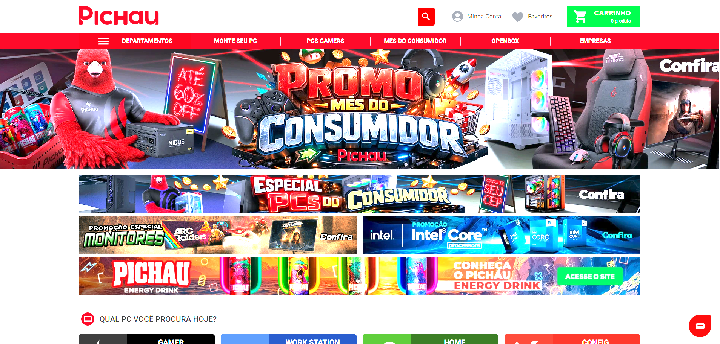

Navegação e estrutura informacional
O menu principal organiza o acesso às funções do site por meio de categorias claras e hierarquicamente dispostas:
- DEPARTAMENTOS — acesso rápido a menu lateral mais completo
- MONTE SEU PC — configurador interativo de computadores personalizados
- PCs GAMERS — computadores pré-configurados voltados para jogos
- MÊS DO CONSUMIDOR — campanha promocional mensal
- OPENBOX — produtos com embalagem aberta a preço reduzido
- EMPRESAS — canal B2B para compras corporativas
Além do menu principal, há acesso rápido a Minha Conta, Favoritos e Carrinho no cabeçalho. O ícone de carrinho com contador de itens comunica o estado atual da compra em tempo real.

Comunicação de promoções e produtos
A página inicial é dominada por banners promocionais de alta resolução, que comunicam campanhas ativas com indicação explícita de desconto percentual. Os cards de produto exibem preço original riscado, preço atual, desconto no PIX e parcelamento — comunicando de forma completa as condições de compra logo na vitrine. Indicadores de estoque ('23 UNID', 'EM ESTOQUE') e benefícios logísticos ('Frete Grátis: Sul e Sudeste') complementam a comunicação da função comercial do sistema.

2. Que tipo de interação predomina?
Com base na classificação de Benyon (2011), o site da Pichau combina três tipos de interação, com clara predominância de um deles.

Interação por navegação/exploração (predominante)
O modelo central é a navegação por categorias, filtros e hiperlinks. O usuário explora o catálogo de produtos percorrendo páginas de categoria, aplicando filtros (marca, preço, especificações técnicas) e acessando páginas de produto individuais. Esse padrão é característico de e-commerces com catálogos amplos, onde a descoberta de produtos é parte essencial da experiência.

Interação por manipulação direta (expressiva)
Em pontos-chave — como o configurador 'Monte Seu PC', campos de busca, seleção de quantidade, aplicação de cupons e escolha de frete —, o usuário manipula diretamente elementos da interface e recebe feedback imediato do sistema. Cybis (2010) destaca que esse tipo de interação, quando bem projetada, aumenta a sensação de controle e reduz erros.

Interação por instrução (pontual)
O campo de busca com lupa permite ao usuário inserir termos específicos para localizar produtos, caracterizando uma forma de interação por instrução. Essa modalidade é essencial para usuários com objetivo já definido, que buscam um produto específico sem necessidade de explorar o catálogo.

Ciclo de interação segundo Norman
Aplicando o modelo de Norman (apud Barbosa & Silva, 2010), o ciclo típico no site da Pichau segue as etapas:
- Formar objetivo: comprar uma placa de vídeo ou montar um PC gamer
- Planejar ação: acessar o menu de departamentos ou usar a busca
- Executar ação: clicar na categoria, filtrar resultados, selecionar produto
- Perceber o estado do sistema: página de produto carregada com preço, estoque e frete
- Interpretar e avaliar: verificar se o produto atende às necessidades e prosseguir para o carrinho

3. Existem falhas de affordance?

O site da Pichau apresenta affordances bem resolvidas para um e-commerce do seu porte: o carrinho com contador no cabeçalho, os cards com preço riscado e desconto visível, o modo escuro e o configurador "Monte Seu PC" são exemplos que funcionam bem e facilitam a navegação. Ainda assim, algumas falhas comprometem a experiência de parte dos usuários.

Falhas de affordance identificadas

Falha identificada | Tipo de problema | Heurística violada
Banners promocionais sem texto alternativo nos atributos alt | Affordance oculta para leitores de tela: usuários com deficiência visual não percebem o conteúdo dos banners, que representam as principais promoções do site. | H1 — Visibilidade do estado do sistema / Acessibilidade WCAG 2.1
Excesso de elementos interativos na página inicial | Sobrecarga cognitiva: múltiplos banners, cards de produto, seções de categoria e widgets competem pela atenção simultaneamente, dificultando a hierarquização das ações disponíveis. | H8 — Estética e design minimalista
Indicador 'Frete Grátis: Sul e Sudeste' sem link ou mais informações | Affordance oculta: o usuário de outras regiões não tem como, a partir do card, saber qual será o valor do frete, gerando incerteza no processo de decisão. | H5 — Prevenção de erros / H10 — Ajuda e documentação
Campo de busca sem sugestões visíveis ao clicar (sem estado ativo claro) | Affordance percebida incompleta: ao clicar no campo, não há indicação imediata de que o sistema está pronto para receber entrada, como placeholder dinâmico ou autocomplete visível. | H1 — Visibilidade do estado do sistema
Desconto no PIX exibido como valor cheio abaixo do preço com desconto | Falsa affordance: a estrutura visual 'de R$ X por R$ Y / À vista 15% de desconto no PIX R$ Z / Em até 12x...' cria ambiguidade — o usuário pode confundir qual é o preço real e qual é o desconto adicional. | H4 — Consistência e padrões / H9 — Ajudar a reconhecer e recuperar erros
Modo escuro ativado por toggle sem persistência entre sessões (sem conta) | Affordance frustrante: usuários sem conta que ativam o modo escuro precisam reativá-lo a cada visita, pois a preferência não é salva localmente de forma persistente. | H3 — Controle e liberdade do usuário

Aula 02: Usabilidade

4. Quais Heurísticas de Nielsen não foram aplicadas?
Das dez heurísticas, sete apresentaram alguma violação. A H1 foi a mais recorrente, aparecendo tanto na ausência de feedback no campo de busca quanto na inacessibilidade dos banners. A H3 foi violada pela falta de persistência do modo escuro; a H4 e a H9 pela ambiguidade na exibição de preços; a H5 e a H10 pela ausência de informação sobre frete nos cards; e a H8 pelo excesso de elementos simultâneos na página inicial.
As heurísticas H2, H6 e H7 não tiveram violações identificadas — sendo H7 inclusive um ponto positivo, representada justamente pelo modo escuro disponível no cabeçalho.

Aula 03: Acessibilidade

5. Analise de acessibilidade da página?
A ferramenta utilizada foi o Google Lighthouse (aba DevTools → Lighthouse), acessado diretamente pelo navegador Chrome na página www.pichau.com.br. O Lighthouse audita automaticamente a página com base nos critérios da WCAG 2.1 e retorna uma pontuação de 0 a 100.
Resultado obtido:
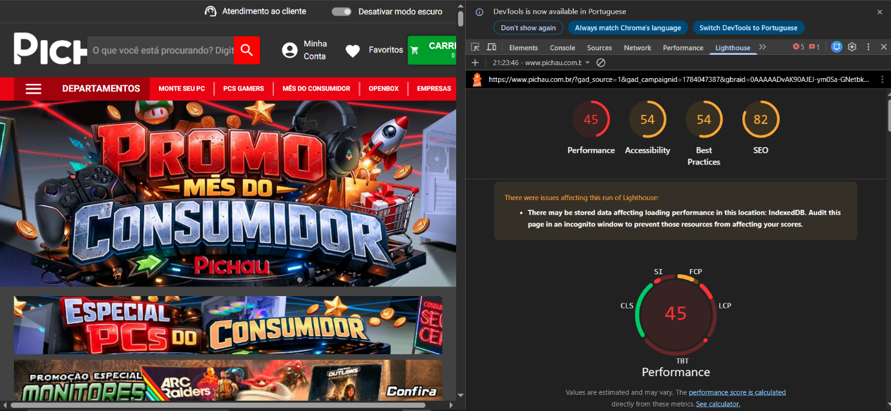
A pontuação de acessibilidade 54/100 é considerada baixa, indicando múltiplas violações de critérios de acessibilidade na página.

6. Identificar os problemas encontrados
A pontuação de acessibilidade 54/100 é considerada baixa, indicando múltiplas violações de critérios de acessibilidade na página.
1- Imagens sem texto alternativo (alt text) — banners e imagens de categoria com alt="" vazio ou genérico como "Homepage 2 Banners" repetido em dois banners distintos.
2- Hierarquia de headings incorreta — uso de <h5> para títulos de seção e <h2> para nomes de produto dentro dessas seções, invertendo a lógica semântica.
3 - Campo de busca sem label associado — o input do cabeçalho não possui <label> nem aria-label.
4- Carrossel sem controles acessíveis por teclado — os banners animados não oferecem botão de pausa nem navegação via teclado.
7. Relacionar com as diretrizes WCAG
Pelo princípio Perceptível, dois problemas se destacam: vários banners e imagens de categoria não possuem texto alternativo adequado — alguns têm alt vazio, outros repetem o mesmo texto genérico em imagens diferentes, o que viola o critério 1.1.1 (Conteúdo Não Textual). Além disso, a hierarquia de títulos da página está invertida, com <h5> sendo usado para seções principais e <h2> para nomes de produtos, ferindo o critério 1.3.1 (Informação e Relacionamentos).
Pelo princípio Operável, o carrossel de banners não permite controle por teclado e não oferece botão de pausa, violando os critérios 2.1.1 (Teclado) e 2.2.2 (Pausar, Parar, Ocultar). Também não existe um link para pular a navegação, o que obriga usuários de teclado a percorrer todo o menu em cada visita, contrariando o critério 2.4.1 (Ignorar Blocos).
Pelo princípio Compreensível, o campo de busca do cabeçalho não tem label associado — o placeholder usado no lugar não é suficiente, pois desaparece ao digitar e não é lido de forma confiável por leitores de tela, infringindo o critério 3.3.2 (Etiquetas ou Instruções).
Pelo princípio Robusto, o botão de alternância do modo escuro não utiliza role="switch" nem aria-checked, então leitores de tela como NVDA e VoiceOver não conseguem identificar nem o propósito nem o estado do controle, violando o critério 4.1.2 (Nome, Função, Valor).

Aula 04: Comunicabilidade

8. A interface comunica claramente suas funcionalidades?
Sim. A barra de navegação superior apresenta acesso rápido às principais seções (Monte seu PC, PCs Gamers, Openbox, Empresas), e o menu de departamentos expande todas as categorias disponíveis. O cabeçalho também expõe de forma visível os ícones de conta, favoritos e carrinho, o que é padrão esperado em e-commerces e facilita a orientação do usuário.
9. O usuário entende o que deve fazer?
Sim, de modo geral. Um bom exemplo é a funcionalidade "Monte seu PC": a interface foi bem planejada para guiar o usuário passo a passo na escolha das peças, indicando em qual etapa ele se encontra e filtrando automaticamente os componentes compatíveis com as escolhas anteriores. Isso reduz o erro e torna o processo mais intuitivo mesmo para usuários menos experientes.

10. Existem elementos que podem gerar interpretações
equivocadas?
Sim. O principal ponto é a exibição de preços: cada produto apresenta três valores diferentes — o preço original riscado, o preço principal e o preço parcelado — além da mensagem "À vista 15% de desconto no PIX". Isso pode confundir o usuário sobre qual é o preço real que ele pagará. Não fica imediatamente claro se o preço exibido em destaque já inclui o desconto PIX ou se esse desconto ainda será aplicado sobre ele.
Outro ponto é o termo "Openbox": usuários menos familiarizados com o mercado de hardware podem não entender que se trata de produtos com embalagem aberta ou itens recondicionados, o que pode gerar expectativas equivocadas sobre o estado do produto.

11. elementos que geram dúvida
- Frete grátis condicional: a indicação "Frete Grátis: Sul e Sudeste" aparece em alguns produtos e em outros não, sem nenhuma explicação próxima ao produto do motivo dessa diferença. O usuário de outras regiões pode ficar em dúvida se pagará frete e quanto.
- Contagem de estoque inconsistente: alguns produtos exibem a quantidade exata ("23 UNID", "45 UNID") e outros mostram apenas "EM ESTOQUE", sem número. Não há um padrão claro, e o usuário não sabe o critério da diferença.
- Seções sem distinção visual clara: as seções "Produtos Novos e Lançamentos" e "Ofertas em Destaque" têm o mesmo layout de grade de produtos, o que dificulta perceber visualmente a diferença entre elas ao rolar a página.

12. mensagens pouco claras
- Estrutura de preços: a frase "À vista 15% de desconto no PIX" aparece abaixo do preço em destaque, mas não fica explícito se aquele preço já é o valor com desconto aplicado ou se o desconto de 15% ainda será subtraído. Uma mensagem como "Preço no PIX: R$ X" e "No cartão em até 12x: R$ Y" seria mais direta.
- Nome de campanha promocional: o item "FOLIA GAMER" no menu principal não comunica imediatamente que se trata de uma promoção sazonal. Para um usuário novo, pode parecer uma categoria de produto.
- Rótulo "Openbox" sem contexto: o menu e a seção não explicam brevemente o que é Openbox. Uma pequena legenda como "produtos com embalagem aberta, com garantia" eliminaria a dúvida sem precisar que o usuário navegue para outra página para entender.

13. dificuldades de navegação
- Excesso de informação na homepage: a página inicial é extremamente longa, com múltiplas seções de produtos empilhadas (Lançamentos, Ofertas em Destaque, categorias, banners promocionais) sem separação visual clara entre elas. O usuário que não sabe exatamente o que busca pode se sentir sobrecarregado e abandonar a navegação antes de chegar ao conteúdo relevante.
- Ausência de barra de progresso ou âncoras: como a página é muito extensa, não há atalhos para seções específicas nem indicação de onde o usuário está na rolagem. Um menu de ancoragem ou um botão "voltar ao topo" fixo ajudaria na orientação.
- Busca sem destaque suficiente: a barra de pesquisa não é o elemento mais evidente da interface. Em um e-commerce com catálogo extenso como a Pichau, a busca deveria ser o recurso central, mas visualmente ela compete com banners e promoções, perdendo relevância.
- Banners sem hierarquia clara: há múltiplos banners empilhados logo no topo — um principal grande, dois menores lado a lado, e um faixa horizontal — todos apontando para promoções diferentes. O usuário não consegue identificar qual é a promoção mais importante ou por onde começar gerando um efeito de paralisia de escolha.
- Menu de departamentos extenso e plano: a lista de categorias no rodapé e no menu lateral inclui itens muito distintos entre si, como Hardware, Pets, Energético e Vestuário, sem agrupamento visual por afinidade. Um usuário que busca periféricos precisa varrer toda a lista para encontrar a categoria certa, em vez de navegar por grupos lógicos.
- Falta de feedback visual em filtros e compatibilidade fora do "Monte seu PC": na navegação por categorias comuns, não há indicadores que ajudem o usuário a refinar a busca de forma progressiva, como acontece na ferramenta de montagem. Isso torna a experiência de encontrar um produto específico mais trabalhosa nas demais seções do site.

14. Sitemap (usuários)

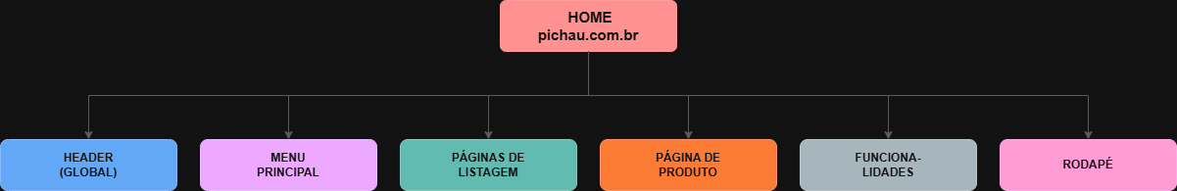

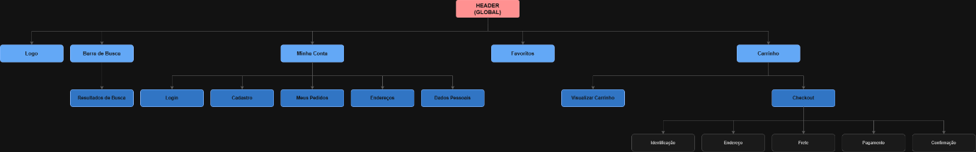

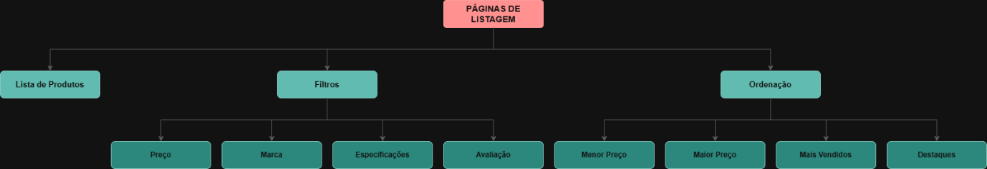

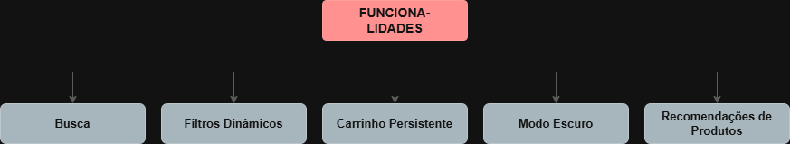
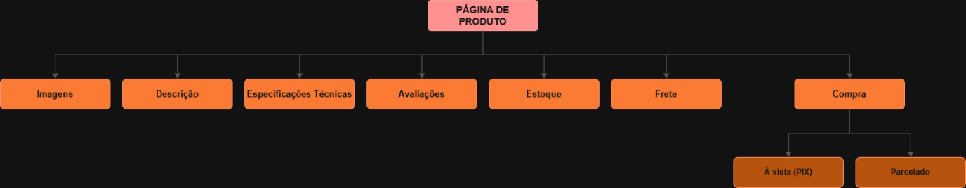



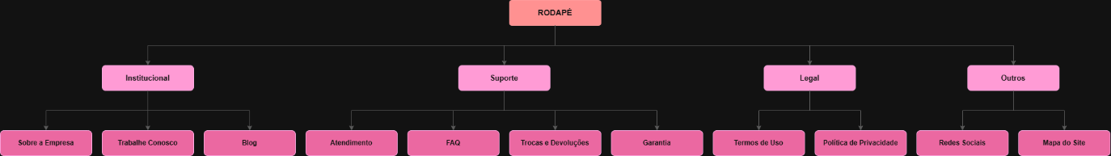

- Falta Fazer:

- Identificar e representar a estrutura do sistema analisado.
- Criar um sitemap visual (organograma de hierarquia de páginas).
- Verificar se a organização é lógica e fácil de entender.
- Avaliar se há páginas difíceis de encontrar ou mal organizadas.]

- Refazer usando esse site:

https://www.clelia.adv.br/

